# 骨科耗材利基



## 零、行业基础知识

骨科耗材：

<https://xueqiu.com/9508834377/143494267>

骨科疾病极易发生，为了方便投资者理解，我们将骨科类疾病主要分为四类：

1）**创伤类**疾病如肱骨、桡骨和胫骨等四肢部分发生闭合性骨折或开放性骨折等疾病；

2）**脊柱类**疾病如颈椎、胸椎和腰椎等部位发生椎体骨折、畸形、椎管狭窄、椎间盘突 出以及骨肿瘤等疾病；

3）**关节类**疾病如肩关节、髋关节、膝关节等发生骨关节炎、骨肿瘤等需要进行人工关 节置换的疾病；

4）**运动医学类**疾病如肩关节、髋关节、膝关节以及小关节等部分发生韧带撕裂、关节 不稳等疾病

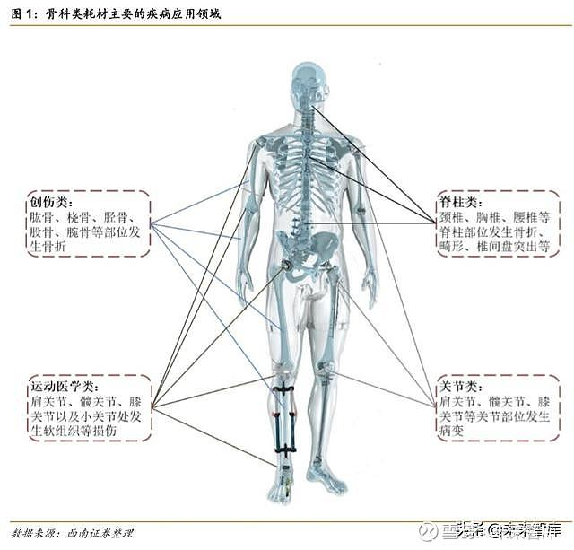

## 相关宏观经济

## 市场结构分析

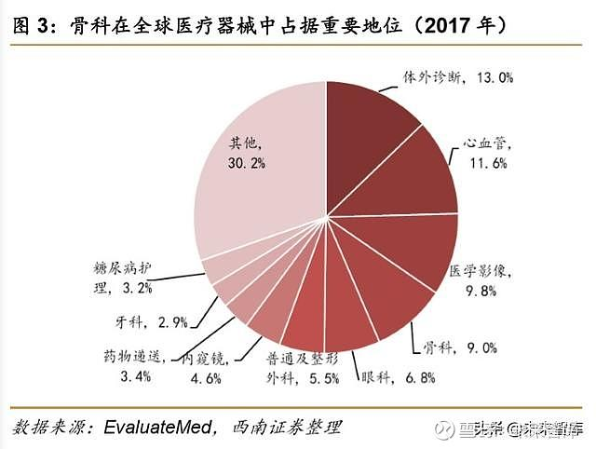

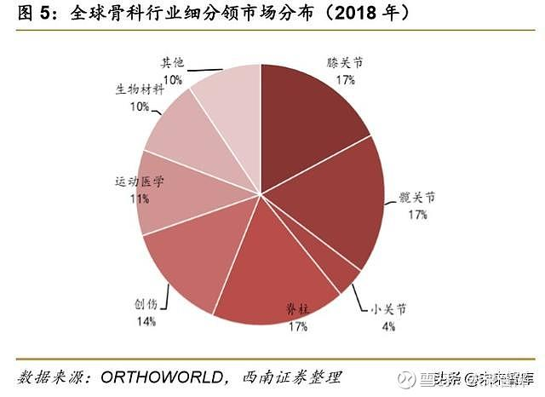

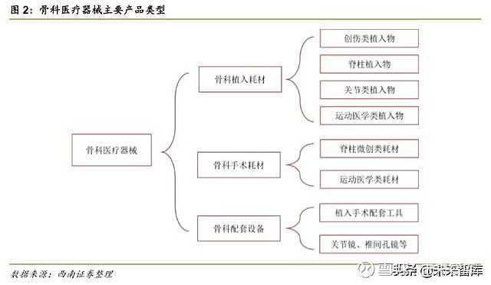

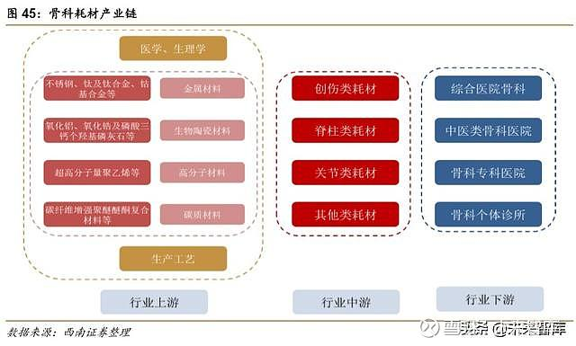

## 三、行业内竞争对手分析

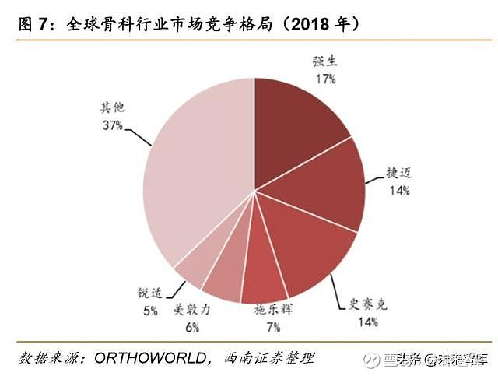

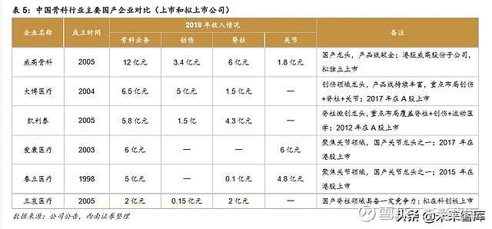

|  |  |  |
| --- | --- | --- |
| 公司 | 简介 |  |
| [大博医疗](https://xueqiu.com/S/SZ002901?from=status_stock_match) | 创伤龙头，全领域布局前景广阔 |  |
| [凯利泰](https://xueqiu.com/S/SZ300326?from=status_stock_match) | 聚焦骨科微创领域，看好平台化发展潜力 |  |
| [威高股份](https://xueqiu.com/S/01066?from=status_stock_match) | 国产骨科龙头，骨科业务有望单独上市 |  |
| [爱康医疗](https://xueqiu.com/S/01789?from=status_stock_match) | 国产关节龙头之一，具备 3D 打印优势 |  |
| [春立医疗](https://xueqiu.com/S/01858?from=status_stock_match) | 国产关节龙头之一，陶瓷产品优势显著 |  |

## 四、发展趋势及阶段

2018年我国骨科市场规模达到258亿，2010-2018年市场规模年均复合增长率达到17%，预计 2018-2023 年将保持 14%的年均复合增长率，2023 年市场规模将超过 500 亿元。

